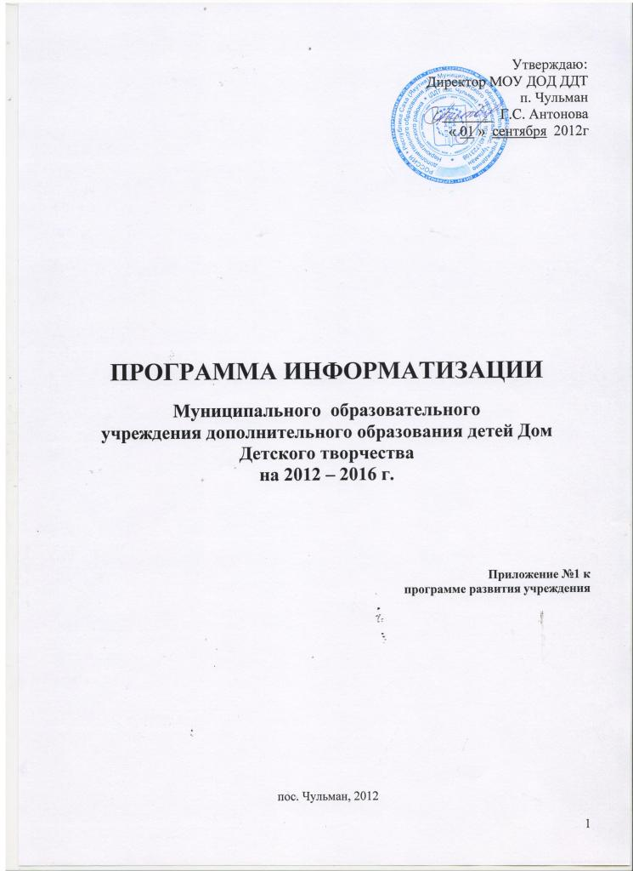

Пояснительная записка
За последние годы произошло коренное изменение роли и места персональных компьютеров и информационных технологий в жизни общества. Человек, умело, эффективно владеющий технологиями и информацией, имеет другой, новый стиль мышления, принципиально иначе подходит к оценке возникающих проблем, к организации своей деятельности. Как показывает практика, без новых информационных технологий уже невозможно представить современное образование. И поэтому сегодня, как никогда ранее, важен переход на качественно новый уровень в подходах к использованию компьютерной техники и информационных технологий во всех областях деятельности образовательного учреждения.
Важная особенность инфокоммуникационных технологий заключается в том, что они являются одним из основных инструментов реализации открытого образования, предусматривающего существенное расширение содержания образования, способов получения образовательных услуг, форм аттестации, охватывающего понятия дополнительного образования. Информационные технологии, являясь новым, довольно сложным объектом для изучения различными категориями граждан, одновременно служат удобным инструментом, методом и средством обучения. Они не заменяют традиционные формы и методы обучения, а дополняют их и расширяют возможности их реализации.
Применение информационных технологий в образовании привело в мировой практике к созданию системы открытого образования, целью которого является интеграция новых образовательных технологий, позволяющих проводить подготовку обучаемых к полноценному и эффективному участию в общественной и профессиональной жизни в условиях информационного общества.
Инновационные образовательные технологии – это система средств, методов организации совместной педагогической деятельности и управления учебно-воспитательным процессом, инструмент претворения в жизнь новой образовательной парадигмы, ключевое место в которых на сегодняшний день занимают современные информационно-коммуникационные технологии.
В условиях модернизации образования необходима огромная методическая работа, реорганизация всей инфраструктуры образования. Ее главная отличительная черта – создание условий для появления новых образовательных практик, новых методов и организационных форм учебной работы, увеличения разнообразия, широты и интенсивности их применения.
Ключевые проблемы, на решение которых направлена
программа информатизации ДДТ:
- Средний уровень ИКТ - компетентности педагогов.
- Низкий уровень использования ИКТ в образовательном процессе педагогами учреждения.
- Недостаточно умений и навыков создания мультимедийных презентаций для защиты учебных и социальных проектов, подготовки к занятиям.
- Невысокий уровень участия обучающихся и педагогов в дистанционных образовательных проектах, конкурсах, дистанционном обучении.
- Недостаточное количество цифровых образовательных ресурсов.
ЦЕЛЬ:
Повышение качества образования через эффективное использование современных информационных технологий в образовательном процессе.

ЗАДАЧИ:
1. Совершенствование нормативно-правовой базы в области информатизации образования и обеспечения информационной безопасности;
2. Совершенствование системы подготовки педагогических и управленческих кадров для осуществления информатизации образования;
3. Организация сетевого взаимодействия образовательных учреждений, обеспечивающего мобильность в сфере образования и совершенствование информационного обмена;
4.Повышение уровня компетентности обучающихся в области современных информационных технологий;
5.Осуществление через проектную деятельность с использованием информационно-коммуникационных технологий адаптации детей к реальной жизни;
6.Формирование навыков использования информационно-коммуникационных технологий для решения творческих образовательных задач у участников образовательного процесса;
7.Создание банка материалов методического и учебного характера.
9. Организация мероприятий по сохранению и укреплению здоровья педагогов и обучающихся в условиях развития инфокоммуникационных технологий.
10. Обеспечение равных возможностей всем гражданам (в том числе людям с ограниченными возможностями здоровья) на получение образования всех уровней

Программа рассчитана на реализацию в четыре этапа:
I этап – мероприятия по совершенствованию нормативной правовой базы и информационной инфраструктуры образования (2012 год)
II этап – осуществление информационного и научно-методического обеспечения информатизации образования (2013-2014 годы)
III этап – внедрение и распространение результатов мероприятий предыдущих этапов (2014-2016 годы)
Основные направления информатизации учреждения
В настоящее время для нашего учреждения наиболее важной представляется работа по следующим направлениям информатизации образования:
- Организация образовательного процесса с использованием информационно- коммуникационных технологий (проведение занятий с использованием информационно-коммуникационных технологий и для компьютерной поддержки занятий; переход от эпизодического применения ИКТ педагогами к системе).
- Повышение квалификации и методической поддержки педагогов в области использования информационно-коммуникационных технологий в образовательном процессе (курсы по основам информационно-коммуникационных технологий для начинающих, курсы по использованию информационно-коммуникационных технологий в образовательном процессе).
4. Информационное взаимодействие с другими образовательными учреждениями (организация постоянного доступа в Интернет, участие в телекоммуникационных проектах, создание и поддержка сайта ДДТ).
5. Организация досуга школьников (вовлечение обучающихся в проектную деятельность с использованием средств информационно-коммуникационных технологий, участие в сетевых образовательных проектах).
- Организация доступа к средствам информационно-коммуникационных технологий и оказание помощи в их применении обучающимся и сотрудникам ДДТ, проведение и консультирование проектной деятельности учащихся, связанной с применением информационно-коммуникационных технологий.
- Совершенствование материально-технической базы. Приобретение нового лицензионного программного обеспечения, антивирусных программ с сетевой поддержкой.
1. Направления деятельности учреждения по реализации программы
- Введение электронного документооборота.
- Проведение семинаров-практикумов по внедрению информационных технологий в образовательный процесс.
- Ведение электронной базы данных о педагогических кадрах ДДТ.
- Создание и поддержание сайта ДДТ.
- Размещение на сайте ДДТ локальных документов образовательного учреждения.
2. Направления деятельности педагогов по реализации программы
- Осознание интернет-технологии как части общей информационной культуры педагога.
- Использование информационных ресурсов сети Интернет при организации познавательной деятельности обучающихся на занятиях.
- Дистанционное образование, повышение квалификации.
- Внедрение информационных технологий и ресурсов сети Интернет в отдельные этапы традиционного занятия.
- Проведение занятий на основе готовых программных продуктов.
- Разработка собственного программного обеспечения, формирование и использование медиатек.
3. Направления деятельности обучающихся по реализации программы
- Использование информационных ресурсов сети Интернет в ходе самообразования.
- Дистанционное обучение.
- Использование компьютерных технологий для подготовки к занятиям.
- Применение компьютера при проведении мероприятий.
- Направления деятельности родителей по реализации программы
- Получение информации о расписании занятий, о проводимых мероприятиях и их результатах через сайт ДДТ.
- Интернет-общение с руководством ДДТ и педагогами на форуме сайта.
- Интернет-знакомство с нормативно-правовым обеспечением образовательного процесса.

5. Направления деятельности по созданию единого информационного пространства ДДТ
Единое информационное пространство ДДТ — это система, которая связывает всех участников образовательного процесса: администрацию ДДТ, педагогов дополнительного образования, обучающихся и их родителей.
1.Созданию общей информационной базы данных, объединяющей информационные потоки, которые функционируют в ДДТ, и организации постоянного доступа к ней всех участников образовательного процесса.
2. Создание и открытие доступа всем заинтересованным лицам к сайту ДДТ, который предоставляет следующие возможности:
— интерактивное общение участников образовательного процесса на форуме сайта;
— размещение информации для всеобщего просмотра;
— размещение служебной информации;
— размещение информационных полей участников образовательного процесса.

МЕРОПРИЯТИЯ ПО ИНФОРМАТИЗАЦИИ ДДТ
Направление | Мероприятия | Срок | Ответствен. | Результат
Повышение квалификации и методической поддержки педагогов в области использования информационно-коммуникационных технологий в образовательном процессе | 1.Курсовая подготовка в области ИКТ. | В течение года | методист | Повышение квалификации в области использования ИКТ
 | 2.Участие в семинарах и мастер – классах  3. Участие в ежегодных научно-практических конференций по информационным технологиям в образовании. | В течение года | методист | Повышение квалификации в области использования ИКТ
Организация образовательного процесса с использованием ИКТ | 1.Проведение занятий с использованием ИКТ. | В течение года. | Педагоги | Повышение качества знаний
 | 2.Отслеживание эффективности применения ИКТ на занятиях. | В течение года. | методист | Рекомендации педагогам по эффективности применения ИКТ на занятии
 | 3.Создание и пополнение медиатеки цифровыми образовательными ресурсами | В течение года. | методист, педагоги | Формирование учебно-методических комплексов
 | 4. Проведение конкурса занятий с использованием ЦОР | В течение года | методист | Дидактические и методические разработки занятий с использованием ЦОР
Разработка и внедрение автоматизированной системы управления образованием и электронного документооборота. | 1. Работа с управленческими базами данных. | В течение года | директор | Заполненная база данных по всем разделам программы
 | 2. Работа Электронной почты | В течение года | директор | Своевременное получение и отправка электронной почты
 | 3. Компьютерная поддержка расписания |  | методист
Развитие информационной компьютерной сети учреждения. | 1. Обновление и поддержка сайта ДДТ | В течение всего периода | педагог д/о Боярская Т.М. | Официальный сайт ДДТ  http://www.chulddt.okis.ru/
 | 2. Наполнение образовательного сайта учебными материалами для педагогов и обучающихся | В течение года |  | Сайт ДДТ
Организация доступа к средствам ИКТ | Организация работы медиа-кабинета | В течение года | методист | Формирование учебно-методических комплексов по дополнительным образовательным программам
 | Организация постоянного доступа в Интернет. | В течение года | Директор | Постоянный доступ в Интернет
Развитие и совершенствование материальной базы | Оснащение современным лицензионным системным и прикладным программным обеспечением.  Обновление компьютерной техники.  Обновление программного обеспечения | По мере поступления средств | Директор
Методическое сопровождение массового внедрения ИКТ в учебный процесс | 1.Создание банка данных результатов работы педагогов и учащихся в области ИКТ | В течение года | методист,  педагоги | Банк данных результатов работы педагогов и обучающихся в области ИКТ
 | 2.Использование созданных материалов в образовательной деятельности | В течение года | методист,  педагоги | Повышение качества знаний
 | 3. Создание материалов методического и учебного характера. | В течение года | методист,  педагоги | Материалы методического и учебного характера
Обобщение опыта работы по созданию единого образовательного пространства для всех участников образовательного процесса. | 1.Публикация материалов методического характера. | В течение года | методист,  педагоги | Материалы методического характера
 | 2.Проведение мастер - классов | В течение года | методист,  педагоги | Повышение квалификации в области использования ИКТ
 | 3.Выступления на семинарах, педсоветах. | В течение года | методист,  педагоги | Повышение квалификации в области использования ИКТ

ТЕХНИЧЕСКОЕ ОБЕСПЕЧЕНИЕ ДДТ
№ п/п | Кабинет | Кол-во компьютеров, оргтехники | Цели использования
1. | Директор | 1 компьютер, 2 принтера (три в одном, цветной) | Администрирование
2 | Кабинет № 1 | 1 компьютер, 1 принтер | Организация образовательного процесса
3. | Кабинет № 2 | 1 компьютер, 1 принтер (три в одном) | Организация образовательного процесса
4. | Кабинет № 8 | 1 компьютер | Организация образовательного процесса
5. | Кабинет № 10 | 1 компьютер | Организация образовательного процесса
6. | Кабинет № 11 | 1 компьютер | Организация образовательного процесса
7. | Кабинет № 12 | 3 компьютера, 2 ноутбука, 2 принтера (один цветной) | Занятия по компьютерным технологиям по программе "Компьютерная графика"
8. | Турклуб"Норд" СОШ № 7 | 1 компьютер | Организация образовательного процесса
9. | Актовый зал | мультимедийный проектор, экран | Организация учебно-воспитательного процесса, организация массовых мероприятий

Предполагаемый результат
Реализация данной программы:
- Повысит качество и доступность образования.
- Позитивно повлияет на создание в ДДТ открытого образовательного информационного пространства.
- Повысит уровень информационной культуры обучающихся и педагогических работников ДДТ.
- Активизирует применение ИКТ во внеурочной деятельности и в учебном процессе.
- Обеспечит готовность и способность педагогов эффективно работать в новой информационной среде и изменяющихся организационных условиях (ИКТ компетентность педагогов).
- Позволит внести позитивные изменения в управлении учебно-воспитательного процесса (поддержка средствами информационно-компьютерных технологий, ведение базы данных, сайт ДДТ).

Механизм управления реализацией Программы информатизации ДДТ
1.Мониторинг:
  - повышения квалификации педагогических работников в области ИКТ - компетентности;
  - развития информационных, исследовательских, проектных умений обучающихся;
  - формирования и развития информационно-коммуникационных умений, навыков и способов деятельности обучающихся
2. Контроль качества и эффективности занятий и внеклассных мероприятий, проводимых с применением ИКТ.
3. Система совместной мыследеятельности педагогов, обучающихся и родителей для анализа, планирования и коррекции путей реализации Программы.

Критерии эффективности реализации программы
Эффективность результатов по реализации Программы информатизации ДДТ предполагается отследить по следующим критериям:
- Увеличению количества педагогических работников, повысивших квалификацию в области ИКТ - компетентно и эффективно применяющих их в образовательной практике.
- Повышению показателей качества образования.
- Качеству и эффективности занятий и внеклассных мероприятий, проводимых с применением ИКТ.
- Развитию информационных, исследовательских, проектных умений обучающихся.

